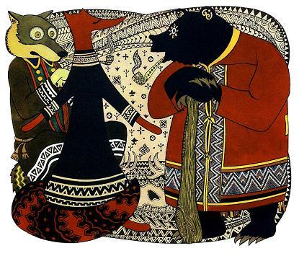Поспорили однажды звери — кто быстрее всех бегает.Волк говорит:— Я всех быстрее. Как побегу — только кустарник в глазах мелькает да ветер в ушах свистит.Медведь говорит:— Нет, однако, я самый быстрый. Как побегу — деревья трещат, сучья в разные стороны разлетаются.Лиса послушала их и говорит:— Наверно, я всех быстрее бегаю. Как побегу — только лапы мелькают. Даже лап своих не вижу.Посмотрел на них заяц.— Что вы спорите, — говорит. — Быстрей всех я! Как побегу — ничего не вижу, ничего не слышу. Вот как быстро!Долго спорили они. Наконец решили бежать наперегонки. Выстроились в один ряд и побежали до дальней сопки. Добежал до той сопочки заяц, повернул — обратно помчался.Вернулся быстро, сел и товарищей своих ждёт.Волк только к вечеру вернулся. Лисица ночью прибежала. Медведь лишь к утру приплёлся.Вот собрались они вместе, решили: «Заяц самый быстрый из нас». И домой пошли.Стал заяц от радости кувыркаться. Кувыркается и поёт:— Вот я самый быстроногий! Вот какой я быстроногий!Увидала его мышь, позавидовала. Подошла к зайцу. Поздоровалась. Говорит:— А ведь неправильно тебя самым быстроногим назвали!— Как неправильно! — обиделся заяц. — Мы наперегонки бегали, я раньше всех вернулся. Я всех победил!— Напрасно вы меня не подождали.— Ну, давай поспорим, — говорит заяц. — Давай побежим!— А ты как бегаешь? — спрашивает мышь.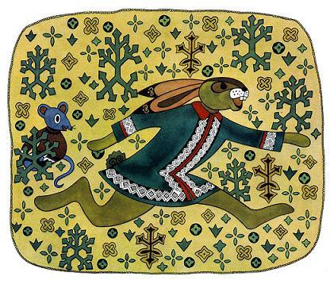— Быстро бегаю, — говорит заяц. — Как побегу — ничего не вижу, ничего не слышу. Вот как быстро!Вот побежали они взапуски. Мышь отбежала немного, под кочку присела, схоронилась, сразу из виду исчезла.А заяц летит, ничего не видит, ничего не слышит. Торопится. До сопочки добежал, обратно повернул. Бежит что есть силы… Подбегает заяц к месту, а мышь на пригорочке сидит, лапками обмахивается:— Очень жарко, — говорит, — в такой день наперегонки бегать.Удивился заяц: неужели мышь его обогнала?— Давай ещё раз побежим, — говорит он мышке.Вот опять побежали они. Мышь — под кочку, заяц — до сопки.Три раза бегали они. Заяц до сопки и обратно, а мышь — до первой кочки.Прибегает заяц — умаялся, рот разинул, глаза вытаращил. Едва дышит от усталости. А мышь опять на пригорке сидит. Смеётся над зайцем, хохочет, лапками на него показывает.— Вот так победитель! — кричит. — Мышь обогнать не может!Долго смеялась мышь над зайцем. Потом говорит:— Пойду зверям расскажу, как я тебя обогнала. Вместе посмеёмся…Стыдно стало зайцу. Прижал он уши и спрятался в траву.Убежала мышь прочь.А заяц с тех пор всегда уши прижимает к спине, как только услышит шум или шорох: думает, звери над ним смеяться идут.
Иллюстрации Г. Д. Павлишина.

